Standaard Tabellen maken voor snelonderdelen
- Invoegen – Tabel – kies 4 kolomen en 6 rijen
- Selcteer de hele tabel in de linkerbovenhoek op icoon verplaatsgereedschap – hulpmiddelen verschijnt
- Kies een stijl – Rastertabel 5 -
- Kies Ontwerpen – Randen – Geen rand
Werkschema | Kantoor | Werkplaats | Op locatie
Maandag | 3 | 4 | 1
Dinsdag | 2 | 6
Woensdag |  | 5 | 3
Donderdag | 4 | 4
Vrijdag |  | 3 | 5
- Kies Indeling – Rasterlijnen weergeven uitvinken - (rechtermuisklik Toevoegen aan Snelle toegang)
- Klik in laatste cel klik Tab – rij ingevoegd of op de plus links aan de tabel
- Selecteer rij - klik Bacspace om te verwijderen

Snelle indeling

tabellen maken (zie voorbeeld)

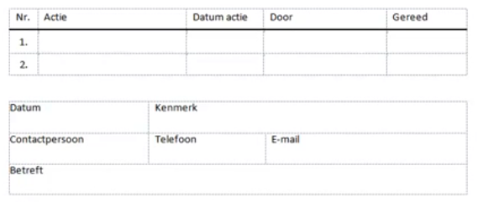

- Invoegen – Tabel – kies 5 kolommen en 3 rijen
- Vul de tabellen in zoals het voorbeeld
- Selecteer de tabel – Invoegen – Tabel – Snelle tabellen (onderaan)
- Naam geven – OK
- Open een nieuw blad Ctrl. + N – Invoegen – Tabel – Snelle tabellen – klik op de naam van de zojuist gemaakte tabellen

